צילומי מסך – מטלת הגשה 3 תקשורת מחשבים

עדן סופיר 315900019

נתי דביר 316049097

GET:

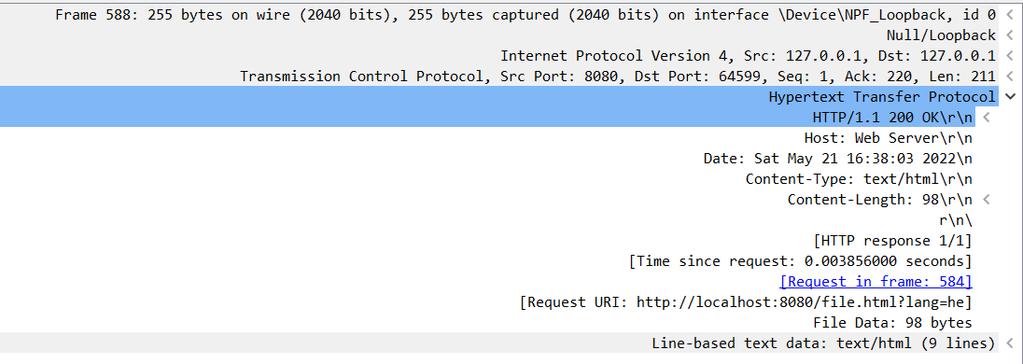

POST:

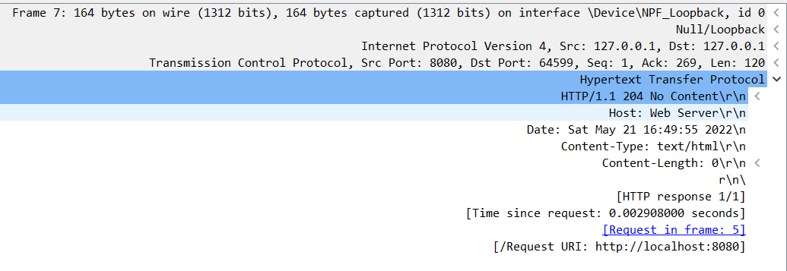

PUT:

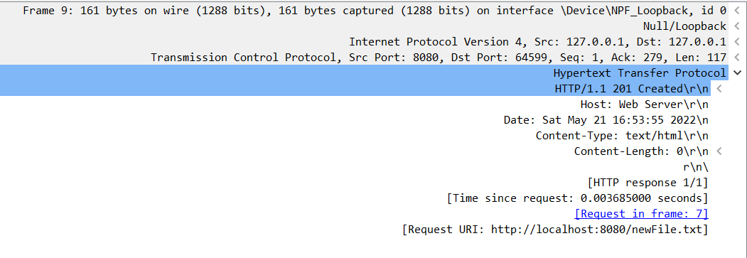

DELETE:

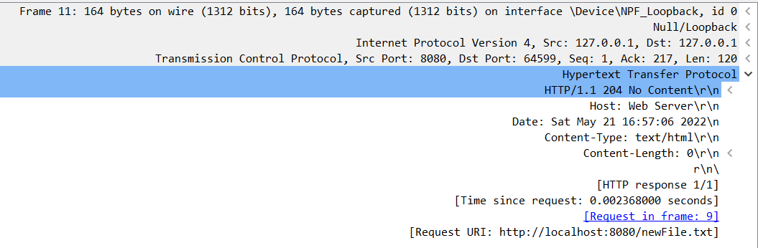

TRACE:

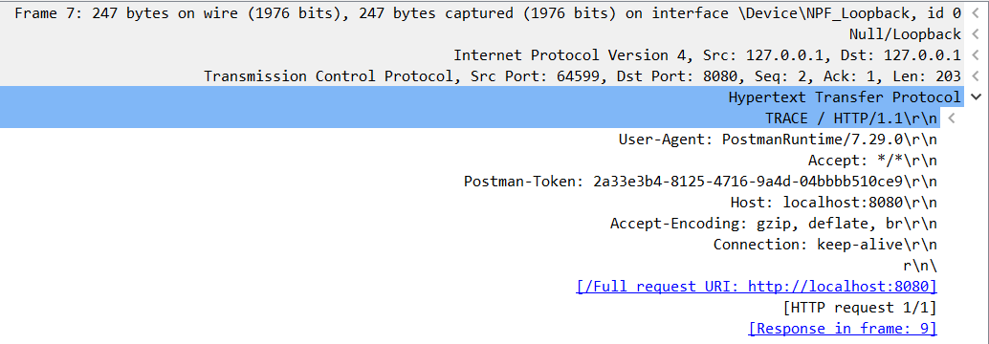

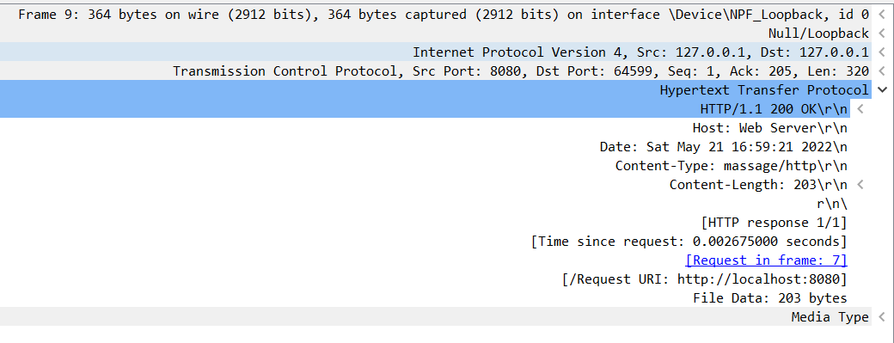

OPTIONS:

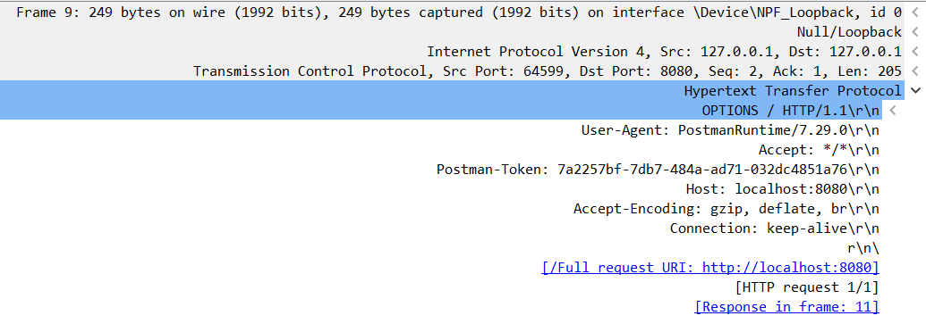

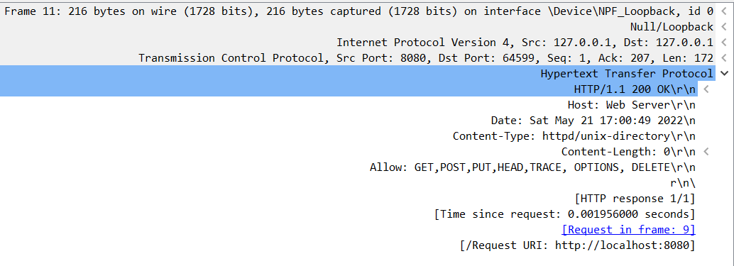

הסבר קצר על אופן המימוש :

בעת קבלת הבקשה, השרת מחפש את סוג המתודה הרלוונטית המופיעה בתחילתה.

בהתאם לכך מופעלת פונקציה בשרת המחשבת ומבצעת את השירות המבוקש.

לאחר מכן מופעלת המתודה אשר מקבלת את הנתונים הרצויים ויוצרת את התשובה עבור הבקשה שהתקבלה.